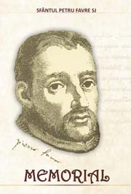
MEMORIAL
Autor: Sfântul Petru Favre
Panorama scrierilor fondatoare ale iezuiților în limba română se vede îmbogățită substanțial prin apariția acestui volum conținând memoriile spirituale ale Sfântului Petru Favre. După apariția într-un unic volum a principalelor scrieri ale Sfântului Ignațiu, în care sunt cuprinși germenii carismei promovate de iezuiți – este vorba despre Istorisirea pelerinului, Exercițiile spirituale, Jurnalul mișcărilor lăuntrice, publicate la Polirom în 2007 – cititorii români au acces acum la un exemplu viu al modului în care focul acestei carisme s-a transmis, a fost primit și s-a întrupat în prima copilărie a Societății lui Isus într-o persoană concretă: Petru Favre. Favre era considerat de către Ignațiu însuși cel mai bun cunoscător al Exercițiilor spirituale și persoana care cel mai bine știa să propună și altora această experiență. Memorialul lui Favre reprezintă o fereastră deschisă spre lucrarea harului în sufletul primului dintre cei nouă tovarăși de drum, de viață și de misiune ai lui Ignațiu de Loyola, care au constituit nucleul originar al ordinului iezuit.
Iosif Șandoru SJ
format 15x21
pagini 144
preț 20 lei
ISBN 978-606-8999-04-3

